[71.15] Modelos y Optimización II

Maria Ines Parnisari

17 de Diciembre de 2014

# Índice

Repaso de Probabilidad 2

Unidad 1: Gestión de Colas 3

Unidad 2: Gestión de Stocks 6

Unidad 3: Administración de Proyectos 11

Unidad 4: Simulación 16

# Repaso de Probabilidad

## Proceso Poisson

Un **proceso Poisson** es un proceso estocástico de tiempo continuo que consiste en "contar" los eventos que ocurren a lo largo del tiempo. El tiempo entre cada par de eventos consecutivos tiene una distribución exponencial de parámetro , y cada uno de estos tiempos entre llegadas se supone que es independiente de otros tiempos entre llegadas.

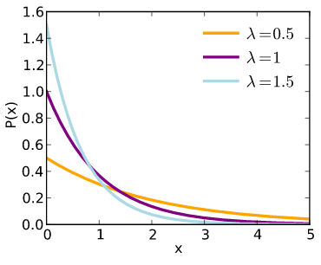

Figure 1 Función de probabilidad para la distribución exponencial

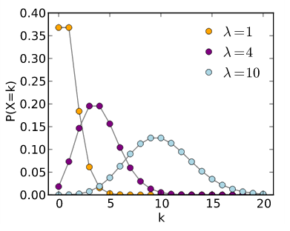

Figure 2 Función de probabilidad de la distribución Poisson

La **distribución de Poisson** es una distribución de probabilidad discreta que expresa, a partir de una frecuencia de ocurrencia media, la probabilidad de que ocurra un determinado número de eventos durante cierto período de tiempo.

* La función de probabilidad es
* La media es .

La **distribución exponencial** es una distribución de probabilidad discreta que describe el tiempo que pasa entre dos eventos en un proceso Poisson.

* La función de probabilidad es
* La media es .

La **distribución uniforme** es una familia de distribuciones de probabilidad para variables aleatorias continuas, tales que cada miembro de la familia, todos los intervalos de igual longitud en la distribución en su rango son igualmente probables. El dominio está definido por dos parámetros, y , que son sus valores mínimo y máximo.

* La función de probabilidad es
* La media es .

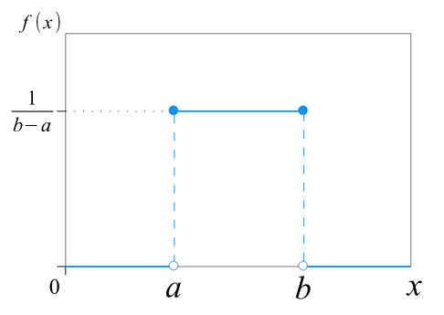

Figure 3 Función de probabilidad de la distribución uniforme

## Desvíos y varianzas

El desvío (), es la raíz cuadrada de la varianza ().

# Unidad 1: Gestión de Colas

**Problema de colas**: existen clientes que requieren la prestación de un servicio y hay canales o centros que pueden realizarlo. Si hay algún canal desocupado en el momento del ingreso, el cliente recibirá el servicio inmediatamente. Si todos los canales están ocupados esperará su turno en la cola. Es decir, las colas se forman cuando la demanda de un servicio dado en un intervalo de tiempo excede la capacidad para proveerlo.

**Teoría de colas**: estudio de problemas de línea de espera, con el objeto de determinar valores característicos de una operación, y contribuir a optimizar los resultados de su funcionamiento mediante la utilización de modelos científicos.

**Ejemplos de aplicación**:

1. Sistemas de transporte: aeropuertos, puertos, terminales de trenes, peajes…
2. Sistemas de computación: procesadores, impresoras…
3. Redes de comunicación: centrales telefónicas.
4. Procesos de fabricación de productos: elaboración, reparación, control de calidad.
5. Sistemas de atención al público: bancos, supermercados, estaciones de servicio, hospitales…

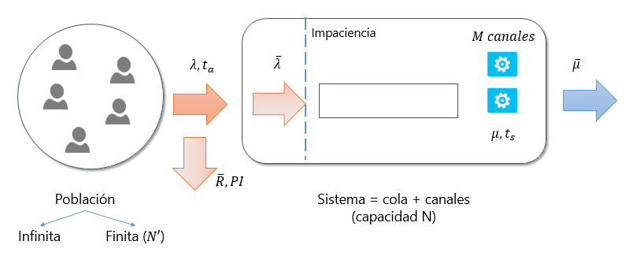

## Variables

|  |  |  |
| --- | --- | --- |
| **Variable** | **Unidades** | **Descripción** |
|  |  | Tasa de arribo al sistema |
|  |  | Cantidad de clientes que no ingresan al sistema |
|  |  | Probabilidad de ingreso al sistema |
|  |  | Tiempo medio entre arribos |
|  |  | Tasa de atención |
|  |  | Cantidad de clientes que egresan del sistema |
|  |  | Tiempo de atención |
|  |  | Cantidad de clientes que ingresan al sistema |
|  | - | Cantidad de clientes en la población |
|  | - | Cantidad de clientes que caben dentro del sistema |
|  | - | Cantidad de canales en paralelo |
|  |  | *Wait time* en la cola |
|  | - | Cantidad de clientes en la cola |
|  |  | *Wait time* en el sistema |
|  | - | Cantidad de clientes en el sistema |
|  |  | Cantidad de clientes fuera del sistema |
|  |  | Cantidad de canales ocupados |
|  |  | Factor de tráfico |

## Notación de Kendall

Se utiliza para describir y clasificar un sistema de colas.

* Tipo de proceso de arribos de clientes al sistema (Poisson)
* Tipo de proceso de servicio de los canales en el sistema (Poisson)
* M canales
* N capacidad del sistema
* Disciplina de atención (FIFO, LIFO, PRIO, SIRO)
* N’ elementos de la población

## Hipótesis

1. Tipo de proceso de arribo de clientes
2. Tipo de servicio de los canales
3. Cantidad de canales ()
4. Capacidad del sistema ()
5. Cantidad de clientes que caben en una cola
6. Cantidad de elementos en la población ()
7. Disciplina de atención de clientes
8. El sistema se encuentra en régimen permanente
9. ¿Hay impaciencia por parte de los clientes?

## Modelos

* Modelo P/P/1
* Modelo con impaciencia
* Modelo con reciclaje
  + De cada 100 clientes que ingresan al sistema, vuelven a ingresar
* Modelo con población finita
  + es el promedio de veces que un cliente requiere el servicio por unidad de tiempo
* Modelo de canales en serie
  + Cada subsistema se podrá estudiar como un sistema independiente solo si
    - A) El subsistema 2 tiene cola infinita, ó
    - B) El subsistema 2 es de capacidad limitada y hay rechazo

# Unidad 2: Gestión de Stocks

**Problema de gestión de stocks:** determinar las cantidades y las oportunidades en que se debe obtener y almacenar uno o varios productos con el objetivo de satisfacer la demanda futura, minimizando los costos.

## Sistemas de control

Un sistema de control de inventario determina cuánto comprar y cuándo. Hay dos tipos[1]: sistemas de revisión continua (*fixed-order-quantity system*), y sistemas de revisión periódica (*fixed-time-period system*).

* **Sistemas continuos**: se emite una orden de compra, siempre por la misma cantidad, cada vez que se llega al punto de reorden (es decir, el período de reaprovisionamiento es variable). Para esto se necesita saber en tiempo real el estado del stock. La orden de compra se emite por una cantidad .
  + Ejemplo: compra de tornillos en un supermercado.
* **Sistemas periódicos**: cada cierto intervalo de tiempo (por ejemplo, un mes, o un semestre) se revisa el estado del stock, y si es necesario se emite una orden de compra en función de la demanda prevista para el período siguiente. Esto implica que no es necesario saber en todo momento la cantidad en stock, pero sí que cada vez que se emite la orden de compra hay que calcular la cantidad a pedir. La desventaja de este sistema es que requiere más esfuerzo que el sistema anterior

## Curva ABC

El sistema ABC clasifica el stock de acuerdo a su valor para la empresa. En general, para empresas manufactureras, entre el 5 y el 15% de los productos que vende representan el 70 a 80% de la ganancia (ítems clase A). El 30% de los ítems traen 15% de la ganancia (ítems clase B) y el 50% restante trae 5 a 10% de la ganancia (ítems clase C).

* Ejemplo: un supermercado tiene
  + Ítems clase A: jabón, bebidas, pilas
  + Ítems clase B: sábanas
  + Ítems clase C: televisores, bicicletas

Cada clase requiere distintos niveles de control de inventarios: un ítem de clase A requiere mucho control (sistema continuo), pero un ítem de clase C no tanto (sistema periódico).

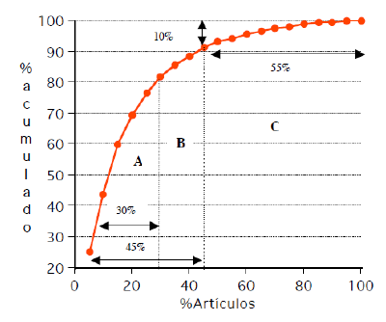

Figure 4 Curva ABC

Procedimiento para el armado de la curva ABC:

1. Obtener un detalle de todos los ítems de la empresa.
2. Obtener la demanda anual valorizada (DAV) de cada ítem.

Sea el ítem con demanda anual y costo unitario

1. Ordenar los ítems por orden descendiente de .
2. Calcular el total acumulado de cantidad de ítems y .
3. Separar en clase A el 10% superior, en clase B el 30% siguiente, y en clase C el 60% restante.

## Variables

|  |  |  |
| --- | --- | --- |
| **Variable** | **Unidades** | **Descripción** |
|  | - | Intervalo de tiempo |
|  |  | Intervalo de tiempo entre dos reaprovisionamientos sucesivos |
|  | - | Cantidad de reaprovisionamientos en |
|  |  | Costo de adquisición o elaboración de una unidad |
|  |  | Costo operativo de almacenamiento |
|  |  | Costo de almacenamiento o mantenimiento de una unidad () |
|  |  | Costo de agotamiento |
|  |  | Costo de orden |
|  |  | Tamaño del lote a pedir |
|  |  | Demanda |
|  |  | Stock máximo |
|  |  | Stock de re-orden (punto de pedido) |
|  |  | *Lead time* (tiempo entre que se solicita producto y se recibe) |
|  |  | Tasa de inmovilización de capital |

## Hipótesis

1. La demanda es conocida.
2. La demanda es independiente.
3. El producto se mide en unidades continuas.
4. No hay inflación.
5. El horizonte de planeamiento es a largo plazo.
6. No hay restricciones que limiten la decisión sobre la cantidad a adquirir.
7. ¿Se administra un solo producto? (No 🡪 **Modelo multi-items**)
8. ¿La demanda se efectúa a una tasa constante? (No 🡪 **Modelo de descarga instantánea**)
9. ¿La reposición es instantánea? (No 🡪 **Modelo con reposición no instantánea**)
10. ¿Se admite déficit del producto? (Si 🡪 **Modelo con agotamiento admitido**)
11. ¿Hay stock de protección? (Si 🡪 **Modelo con stock de protección**)
12. ¿ es independiente de la cantidad a solicitar ()? (No 🡪 **Modelo con costo operativo de almacenamiento creciente**)
13. ¿ es independiente de la cantidad a solicitar ()? (No 🡪 **Modelo con descuentos por cantidad**)
14. ¿es independiente de la cantidad a solicitar ()? (No 🡪 **Modelo con costo de orden creciente**)

## Fórmulas universales

## Modelos

|  |  |  |
| --- | --- | --- |
| Modelo básico | Modelo básico con stock de protección | Modelo con agotamiento admitido |
|  |  |  |
| Modelo con reposición no instantánea | Modelo con descarga instantánea / reaprovisionamiento constante | Modelo con descuentos por cantidad () |
|  |  | C:\users\rick\documents\fiuba\materias\modelos y optimización ii\tp\tp2-stocks\ej 6 caso 3.pngC:\users\rick\documents\fiuba\materias\modelos y optimización ii\tp\tp2-stocks\ej 6 caso 2.pngC:\users\rick\documents\fiuba\materias\modelos y optimización ii\tp\tp2-stocks\ej 6 caso 1.png |
| Modelo con costo operativo de almacenamiento ascendente () | Modelo con costo de orden ascendente () |  |
| C:\users\rick\documents\fiuba\materias\modelos y optimización ii\tp\tp2-stocks\ej 7 caso 1.pngC:\users\rick\documents\fiuba\materias\modelos y optimización ii\tp\tp2-stocks\ej 7 caso 2.png  C:\users\rick\documents\fiuba\materias\modelos y optimización ii\tp\tp2-stocks\ej 7 caso 4.pngC:\users\rick\documents\fiuba\materias\modelos y optimización ii\tp\tp2-stocks\ej 7 caso 3.png | C:\Users\Diego\Desktop\FIUBA\modelos\tp2-stocks\ej 8 caso 3.pngC:\Users\Diego\Desktop\FIUBA\modelos\tp2-stocks\ej 8 caso 2.png  C:\Users\Diego\Desktop\FIUBA\modelos\tp2-stocks\ej 8 caso 1.png |  |

## Modelo de demanda aleatoria

### Parámetros

|  |  |
| --- | --- |
|  | Variable aleatoria discreta que denota la demanda esperada para un período, con función de distribución acumulada |
|  | Costo de excedente unitario |
|  | Costo de adquirir una unidad de producto al comienzo del período |
|  | Costo de adquirir una unidad de producto al final del período |
|  | Precio de reventa unitario |
|  | Costo de compra unitario |
|  | Costo de agotamiento unitario |
|  | Cantidad óptima a adquirir al comienzo del período |

### Variables

|  |  |
| --- | --- |
|  | Cantidad óptima a adquirir al comienzo del período |

### Fórmulas

Para 1 período y unidades discretas:

Para períodos y unidades discretas:

* costo unitario de mantenimiento en stock
* costo unitario de agotamiento

## Inmovilización de inventarios

**Inventario inmovilizado**: stock de productos que no han tenido ventas en el último período de tiempo. Es dinero que está en las estanterías sin producir ninguna ganancia. En otras palabras, equivale al costo de oportunidad de colocar el dinero en otro negocio.

Ejemplo: un concesionario tiene un inventario total valuado en $1.000.000, de los cuales $500.000 son obsoletos. Supongamos que un banco podría pagarle un interés del 18% anual por los depósitos. El concesionario está teniendo un costo de oportunidad de $90.000 anuales por este inventario inmovilizado.

Sea la cantidad de productos que se administran.

## Imposición de restricciones

Sea el problema de minimizar el funcional sujeto a la restricción .

Procedimiento:

1. Calcular el óptimo sin tener en cuenta la restricción.
2. ¿Se satisface la restricción?
   1. Sí: esos son los óptimos.
   2. No:
      1. Plantear
      2. Calcular y .
      3. Igualar a cero ambas ecuaciones y resolver el sistema de ecuaciones resultante.

# Unidad 3: Administración de Proyectos

**Proyecto**: determinado trabajo de alcance perfectamente delimitado y que se puede representar como una única configuración de recursos. Cada proyecto se define como una secuencia de **tareas** que tienen precedencias entre sí. Cada tarea insume tiempo y recursos (monetarios, humanos, tecnológicos, etc.).

**Objetivo:** el planeamiento, programación y posterior control de la ejecución de proyectos, proveyendo los elementos de decisión cuantificados, que permitan seleccionar planes, programas y además, en la etapa de control, tomar las decisiones óptimas para cada situación.

1. *Planeamiento*: dividir el proyecto en tareas, describir las interrelaciones entre las mismas, estimar costos y tiempos, determinar tiempo total.
2. *Programación*: determinar el comienzo y fin de las tareas, y programar los recursos para cada una.
3. *Control*: revisar la diferencia entre lo planificado y lo ocurrido, e iniciar acciones correctivas.

## Herramientas para la programación

### Diagramas de Gantt

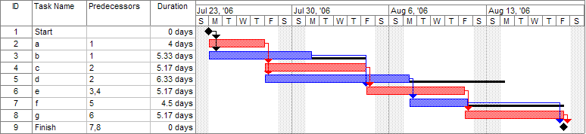

Figure 5 Ejemplo de diagrama de Gannt

|  |  |
| --- | --- |
| Ventajas | Desventajas |
| Es fácil de armar y de ver, lo que resulta inconveniente en términos de análisis del proyecto y de posibilidades de modificación | La planificación y la programación se hacen al mismo tiempo |
| No muestra la relación entre las variables |

### Métodos basados en redes

Existen dos formas:

* CPM: supone que la duración de cada tarea es determinística.
* PERT: supone que la duración de cada tarea es una variable aleatoria.

#### Fechas

|  |  |
| --- | --- |
| Fechas de un evento | Fechas de una actividad de duración |
| Fecha Temprana (): es la primera oportunidad en la cual puede verificarse un evento, por haber finalizado todas las actividades que concurren al mismo. | Primera fecha de comienzo: |
| Última fecha de comienzo: |
| Fecha Tardía (): es la última oportunidad en la cual puede verificarse un evento sin demorar la finalización del proyecto. | Primera fecha de fin: |
| Última fecha de fin: |

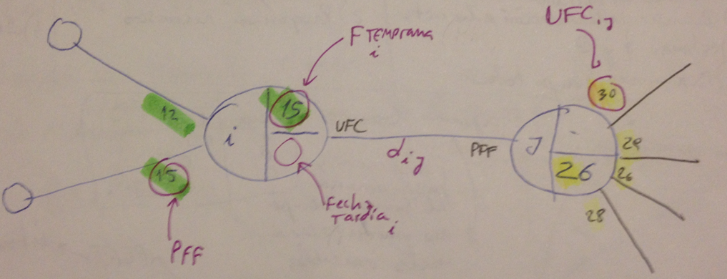

#### Márgenes

|  |  |
| --- | --- |
| Márgenes de un evento | Márgenes de una tarea |
|  | **Total**: tiempo máximo que se puede retrasar la tarea sin demorar todo el proyecto |
| **Libre**: tiempo máximo que se puede retrasar la tarea sin modificar el proyecto hacia adelante |
| **Independiente**: tiempo máximo que se puede retrasar la tarea sin modificar el proyecto ni hacia atrás ni hacia adelante. Puede ser negativo. |

#### Planeamiento

Consiste en armar una matriz de precedencias. Luego se arma la red. Existen dos tipos de redes: “nodo – actividad” (no se usa) y “flecha – actividad”.

Cada actividad debe quedar definida por un par de nodos único.

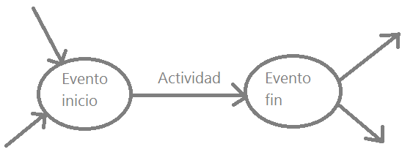

Figure 6 Red "flecha - actividad"

**Actividad ficticia:** no tiene duración, y solo se utiliza para crear precedencias. Se indica con una flecha punteada.

**Camino crítico**: secuencia ininterrumpida de actividades críticas desde el principio hasta el final del proyecto. Es la secuencia de mayor duración y que define la duración total del proyecto. Un retraso en cualquiera de las actividades críticas retrasará todo el proyecto.

**Evento crítico**: evento tal que su margen es cero.

**Actividad crítica**: actividad de duración tal que se encuentra entre dos nodos críticos, y .

#### Programación

Algoritmo para el armado de la red:

1. Establecer:
   * Para el nodo de más a la izquierda (1):
   * Para toda actividad saliente del evento 1,
2. Recorrer la red hacia la derecha, completando los y los mediante:
3. En el nodo de más a la derecha, establecer .
4. Recorrer la red hacia la izquierda, completando los y los mediante:

## Diagrama PERT

Sea un proyecto de tareas, tal que cada tarea tiene una duración que es una variable aleatoria uniforme triangular definida por los siguientes parámetros:

* tiempo optimista de duración
* tiempo esperado de duración
* tiempo pesimista de duración
* Media =
* Desvío

La duración total del proyecto será una sumatoria de variables aleatorias. Si es suficientemente grande, se puede aplicar el teorema central del límite, que dice que

## Metodología de reducción de actividades

Reducir la duración de una actividad implica aumentar el costo de la misma.

**Tiempo crash**: tiempo mínimo que requiere la finalización de una actividad. Tiene asociado un **costo crash**.

Procedimiento:

1. Para cada actividad, calcular
2. Las actividades que se seleccionan para reducir deben ser las críticas, porque son aquellas que aseguran que su reducción puede significar efectivamente una reducción en la duración total del proyecto.
3. De las actividades críticas se elige aquella cuyo sea menor. Esto es obvio, por cuanto el objetivo consiste en reducir la duración del proyecto al menor costo posible.
4. Se reduce la actividad crítica seleccionada hasta llegar a su mínimo tecnológico o hasta que se modifica la criticidad del proyecto, lo que ocurra primero.
5. Si aún no se llegó a la duración óptima (o a la mínima exigida), se selecciona otra actividad crítica (o varias actividades críticas dispuestas en ramas paralelas) y se procede de la forma indicada hasta alcanzar dicha meta.

## Programación de actividades

1. Realizar el diagrama calendario a fecha temprana o a fecha tardía.
2. Armar el histograma de uso del recurso.

## Evaluación de proyectos de inversión

Consiste en la valorización de resultados de un proyecto contemplando aspectos diferentes con variados criterios, para compararlos en su costo efectividad.

Un proyecto de inversión genera egresos e ingresos de fondos durante cierto tiempo, esto implica que deberemos proyectar lo que ocurrirá con el flujo de fondos en el período a considerar.

Los métodos de evaluación no tradicionales consideran el valor tiempo del dinero.

* **VAN (Valor Actual Neto):** mide la rentabilidad de la inversión como la diferencia entre ingresos y egresos actualizados por una cierta tasa de interés. Para comparar dos o más proyectos se debe tomar la misma tasa, y será más atractivo aquel que genere mayor valor de VAN.

donde:

* + monto de la inversión inicial
  + ingreso neto del período (
  + tasa de interés
  + cantidad de períodos del proyecto
* **Tasa Interna de Retorno (TIR)**: es la tasa a la cual el VAN se hace igual a cero. En términos prácticos, la TIR es el interés que el proyecto paga al inversionista. Al comparar diversos proyectos de inversión, será más atractivo aquel que posea una mayor TIR, puesto que ello significa que el retorno de la inversión es mayor.

# Unidad 4: Simulación

## Definición

La **simulación** es la construcción de una historia secuencial de estados de un modelo, mediante la operación de éste durante un intervalo de tiempo y la inferencia, en base a dicha historia, de relaciones entre las variables del modelo.

**Simulación**: método numérico de resolución de modelos lógico-matemáticos, caracterizado por el hecho de ensayar en repetidas oportunidades el sistema que se quiere estudiar a través del modelo que lo describe. Se experimenta sobre un modelo para inferir el comportamiento del mundo real.

## Aplicaciones

* Planeamiento corporativo: análisis de proyectos de inversión
* Administración de inventarios: análisis de criterios de reposición, fijación de stocks de seguridad, determinación de lotes óptimos de compra, especialmente cuando la demanda es aleatoria
* Sistemas de colas
* Operaciones de fábrica
* Administración de proyectos

## Métodos analíticos vs. Simulación

Se presentan cada vez más casos en los cuales la complejidad de las relaciones entre variables, en restricciones y/ o funcional a optimizar, hacen imposible establecer el problema en términos analítico-matemáticos y obtener algoritmos que permitan lograr su solución. Estas dificultades son aún mayores cuando intervienen variables aleatorias, o si además de las operaciones aritméticas habituales, aparece un gran número de operaciones lógicas o cuando se deben considerar las decisiones de adversarios. En los casos precitados, los métodos de simulación son los adecuados para resolverlos.

Los métodos de simulación tienen características de operación totalmente distintas a los métodos analíticos. Se basan en reproducir el comportamiento del modelo y deducir de él información para la construcción empírica de relaciones entre variables del modelo o la búsqueda de la combinación óptima entre ellas.

|  |  |  |
| --- | --- | --- |
|  | *Métodos Analíticos* | *Simulación* |
| Potencia de optimización | Muy buena | Baja (requiere técnicas empíricas adicionales y gran cantidad de corridas) |
| Estudio de estados transitorios | Dificultoso o imposible | Posible |
| Necesidades matemáticas para el desarrollo y utilización del método | Altas | Medias |
| Esfuerzo de implementación del método. Procesamiento y validación | Bajo o medio | Alto |
| Posibilidad de modificación del modelo para analizar diversas políticas o escenarios | Difícil | Fácil y rápido |
| Necesidad de imponer simplificaciones o suposiciones | Media o alta | Baja o media |
| Tiempo de ejecución necesario para la aplicación del método | Bajo | Medio o alto |
| Reproducibilidad | Buena | Buena |
| Comprensión y visualización del funcionamiento del sistema | Difícil | Sencillo |

## Lenguajes de simulación

* GPSS (*General Purpose Simulation System): discrete time simulation general-purpose programming language, where a simulation clock advances in discrete steps. A system is modelled as transactions enter the system and are passed from one service (represented by blocs) to another. GPSS is less flexible than simulation languages such as Simula and SIMSCRIPT II.5 but it is easier to use and more popular.*

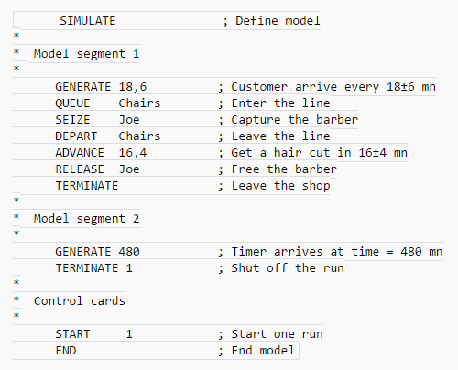

Figure 7 Ejemplo de simulación con GPSS

* SIMSCRIPT: De estructura más general y flexible que GPSS, y puede simular procesos discretos y continuos. Desarrollado en 1962 por *Rand Corporation*. Originalmente estuvo basado en Fortran y tuvo como sponsor a *U.S. Air Force*.
* GASP (*General Activity Simulation Program*): Constituido por un conjunto de subrutinas realizadas en Fortran. Desarrollado por el Laboratorio de Investigación Aplicada de la empresa *United Steel Corporation*. Comenzó el desarrollo en 1961 basado en Algol, y luego cambió a Fortran.
* SIMULA: *Simula 67 introduced objects, classes, inheritance, virtual methods, coroutines, and discrete event simulation, and features garbage collection. Simula was designed for doing simulations, and the needs of that domain provided the framework for many of the features of object-oriented languages today.*

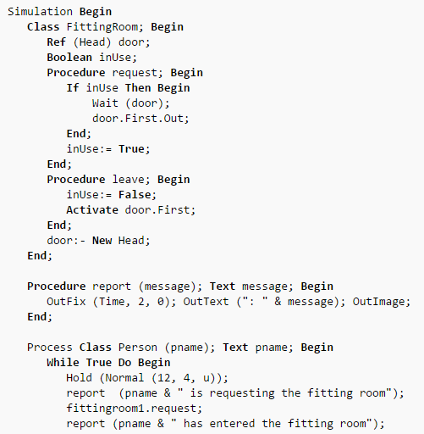

Figure 8 Ejemplo de simulación con Simula

* EXCEL: Permite realizar simulaciones relativamente sencillas con gran facilidad, con la ventaja que en general está disponible en todo tipo de organizaciones, es de un manejo simple y contiene los aspectos fundamentales para obtención de números aleatorios uniformes y valores de variables aleatorias. Por otra parte, existen diversos lenguajes específicos de simulación que se adicionan al Excel e interrelacionan con él, para brindarle mayores posibilidades, flexibilidad y potencia de manejo de situaciones de simulación. Entre ellos podemos destacar a INSIGHT.
* ARENA[2]: *discrete event simulation and automation software. The user builds an experiment model by placing modules (boxes of different shapes) that represent processes or logic. Connector lines are used to join these modules together and specifies the flow of entities. While modules have specific actions relative to entities, flow, and timing, the precise representation of each module and entity relative to real-life objects is subject to the modeler. Statistical data, such as cycle time and WIP (work in process) levels, can be recorded and outputted as reports. Arena can be integrated with Microsoft technologies.*

## Métodos de simulación

Existen dos métodos de simulación, dependiendo si se simulan procesos continuos o discretos.

* **Simulación evento a evento:** se avanza el tiempo hasta encontrar un evento, se investiga qué cambio de variables lo produce, se avanza nuevamente el tiempo hasta encontrar el próximo evento y así sucesivamente.
  + Será conveniente cuando los eventos ocurren en forma aproximadamente regular (distribución bastante uniforme) y muy frecuentemente en el tiempo, ya que aun haciendo muy pequeño el intervalo de avance se procesan varios eventos en él.
  + Por ejemplo, en la simulación de colas.
* **Simulación de tiempos fijo:** se avanza el tiempo a intervalos constantes y se verifica en cada uno de ellos la ocurrencia de eventos. Cualquier evento que ocurre dentro de un intervalo se considera como acontecido en algún instante determinado de aquél. En consecuencia, se pierde la información sobre el instante preciso de ocurrencia de cada evento y, por consiguiente, sobre los cambios de estados del modelo.
  + Será conveniente cuando la densidad de eventos es baja u ocurren en forma muy irregular (distribución no uniforme).
  + Por ejemplo, en la gestión de stocks.

|  |  |  |
| --- | --- | --- |
|  | *Simulación evento a evento* | *Simulación de tiempo fijo* |
| *Error agregado* | No introduce error ya que se determinan los instantes precisos de ocurrencia de cada evento. | Introduce error ya que los eventos se consideran como ocurridos únicamente en múltiplos del intervalo. El error aumenta a medida que el intervalo se hace mayor. |
| *Tiempo de ejecución* | No se puede concluir a priori qué método es más rápido. Depende del modelo que se está simulando. | |
| *Trabajo de diseño* | En general, el método de avance a intervalos fijos requiere menor trabajo de diseño que el método de evento a evento. | |

Figure 9 Comparación entre métodos de simulación

## Generación de números aleatorios

### Método de los cuadrados medios

Procedimiento:

1. Generar una semilla
2. Obtener
3. Extraer dígitos de la parte central de
4. Volver a 2

Este método tiende a tener un ciclo muy breve, por lo cual no es muy utilizado.

### Método congruencial mixto

La relación de recurrencia es:

Donde:

* + es la semilla del generador
  + es la constante aditiva ()
  + es la constante multiplicativa ()
  + es la constante módulo, la cual debe ser , ,

Existen reglas fundamentales para la elección de las constantes, para obtener los mejores resultados:

* + debe ser un número entero impar, no divisible por 3 ni por 5
  + debe ser un número entero impar tal que no sea divisible por ella
  + El valor de debe ser el mayor número primo que la computadora acepte.

## Generación de valores aleatorios para una distribución conocida

Sea una variable aleatoria con distribución uniforme . Sea un número aleatorio. Sea una variable aleatoria que queremos simular.

* distribución empírica discreta tal que

|  |  |  |  |  |  |
| --- | --- | --- | --- | --- | --- |
|  |  |  |  |  |  |
|  |  |  |  |  |  |

Para obtener se divide en rangos, y a cada rango se le asigna un valor .

|  |  |
| --- | --- |
|  |  |
|  |  |
|  |  |
|  |  |
|  |  |
|  |  |

* distribución Poisson tal que

|  |  |  |  |  |  |
| --- | --- | --- | --- | --- | --- |
|  |  |  |  |  |  |
|  |  |  |  |  |  |

Para obtener se divide en rangos, y a cada rango se le asigna un valor .

|  |  |
| --- | --- |
|  |  |
|  |  |
|  |  |
|  |  |
|  |  |
|  |  |

* distribución uniforme continua,
* distribución exponencial,
* distribución normal, .

donde .

1. *Inventory Control Systems*: <http://www.prenhall.com/divisions/bp/app/russellcd/PROTECT/CHAPTERS/CHAP12/HEAD02.HTM>
2. <https://www.arenasimulation.com/academic/students>